Manual de Usuario: Sistema de Gestión "Paraíso del Sol"


Versión del Documento: 1.0 Fecha de Publicación: Noviembre 2025 Departamento: Tecnologías de la Información

Carlos Gabriel Pinto.
Jerónimo Osorio Giraldo.

Profesora de Algoritmos y Programación : CATALINA MARIA MAYA IREGUI

Universidad de Antioquia.

Facultad de Ingeniería.

2025

Tabla de Contenido

- Capítulo 1: Introducción
  - 1.1 Objetivo del Sistema
  - 1.2 Beneficios
  - 1.3 Requisitos Técnicos

- Capítulo 2: Acceso y Seguridad
  - 2.1 Inicio del Programa
  - 2.2 Credenciales de Acceso

- Capítulo 3: Navegación y Menú Principal
  - 3.1 Estructura del Menú

- Capítulo 4: Funcionalidades del Sistema (Paso a Paso)
  - 4.1 Ver Reportes (Opción 1)
  - 4.2 Registrar un Cliente (Opción 2)
    - Gestión de Inventario y Recargos
  - 4.3 Exportar Clientes a CSV (Opción 3)
  - 4.4 Salir (Opción 4)

- Capítulo 5: Anexo de Tarifas y Costos

Capítulo 1: Introducción

1.1 Objetivo del Sistema
El software de gestión "Paraíso del Sol" es una herramienta de consola diseñada para administrar de manera eficiente la operación diaria del resort. Su objetivo principal es centralizar el registro de huéspedes, controlar el inventario de habitaciones y servicios (comidas y paseos), y calcular en tiempo real los costos operativos, las ventas brutas y las ganancias netas del establecimiento.

1.2 Beneficios
- Automatización de Cálculos: Elimina errores humanos al calcular costos y ganancias automáticamente.
- Control de Inventario: Permite visualizar la disponibilidad de habitaciones y servicios en tiempo real.
- Flexibilidad Operativa: El sistema permite registrar ventas incluso cuando el inventario es cero, aplicando automáticamente los recargos por sobrecostos definidos por la administración.
- Portabilidad de Datos: Capacidad de exportar la base de datos de clientes a un formato estándar (CSV).

1.3 Requisitos Técnicos
- Computador con sistema operativo Windows, Mac o Linux.
- Intérprete de Python instalado.
- Permisos de escritura en la carpeta del programa (para generar el archivo CSV).

Capítulo 2: Acceso y Seguridad

2.1 Inicio del Programa
Al ejecutar el script, el sistema iniciará inmediatamente el módulo de seguridad. Por políticas de privacidad y manejo de información financiera, el software está restringido únicamente a personal autorizado.

2.2 Credenciales de Acceso
El sistema solicitará un usuario y una contraseña. Si los datos son incorrectos, el programa denegará el acceso y se cerrará.
Credenciales Predeterminadas:
- Usuario: Paraisodelsol
- Contraseña: Programacion123
Vista en código:
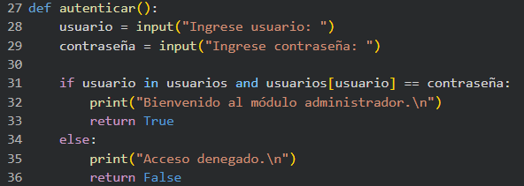

Capítulo 3: Navegación y Menú Principal
Una vez autenticado, el usuario accederá al Menú del Módulo Administrador. Este menú es cíclico, lo que significa que el programa siempre volverá a mostrar estas opciones después de realizar una tarea, hasta que el usuario decida salir.
Vista de visualización del Menú Principal:
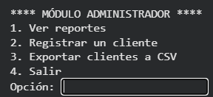
Para seleccionar una opción, simplemente digite el número correspondiente (1, 2, 3 o 4) y presione Enter.

Capítulo 4: Funcionalidades del Sistema
En esta sección se detalla el funcionamiento de cada módulo operativo.

4.1 Ver Reportes (Opción 1)
Esta opción ofrece un "tablero de control" con el estado actual del negocio. Es ideal para consultar rápidamente cuánto dinero se ha ganado y qué recursos quedan disponibles.
Información mostrada:
- Conteo de Clientes: Total general y desglose por tipo de habitación.
- Mascotas: Cantidad total de mascotas registradas.
- Disponibilidad: Cuántas habitaciones, comidas y paseos quedan según el alistamiento inicial.
- Finanzas: Resumen de Ventas, Costos y Ganancia Neta.
Ejemplo de Visualización:
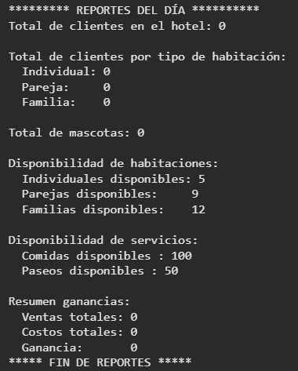

4.2 Registrar un Cliente (Opción 2)
Este es el módulo principal de operación. Aquí se ingresa la información del huésped y sus consumos.
Pasos para el registro:
- Nombre: Ingrese el nombre del titular.
- Tipo de Habitación: Debe escribir exactamente una de las siguientes opciones (el sistema detecta mayúsculas/minúsculas):
  - individual
  - pareja
  - familia (Nota: Si ingresa un tipo incorrecto, el sistema volverá al menú principal).
- Servicios Adicionales: El sistema preguntará numéricamente por:
  - Cantidad de comidas adicionales.
  - Cantidad de paseos adicionales.
  - Cantidad de mascotas.
Gestión Automática de Sobrecostos: El sistema verifica el inventario inicial (definido en el código como 100 comidas, 50 paseos, y habitaciones limitadas).
- Si hay inventario: Se cobra el precio normal y el costo es estándar.
- Si NO hay inventario: El sistema permite la venta (no bloquea al cliente), pero internamente suma un Recargo al costo operativo (simulando que el hotel debe conseguir el recurso de emergencia a un precio mayor). Esto afectará el margen de ganancia pero garantiza la atención.
Vista de Registro Exitoso:
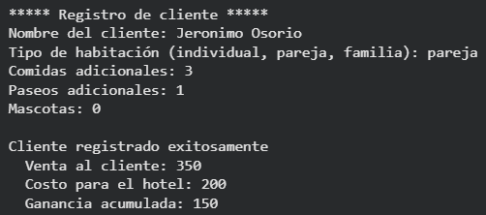

4.3 Exportar Clientes a CSV (Opción 3)
Al seleccionar esta opción, el sistema toma la lista de todos los nombres de clientes registrados durante la sesión y crea un archivo externo.
- Nombre del archivo: clientes.csv
- Ubicación: Se guarda en la misma carpeta donde está ejecutando el programa main.py.
- Formato: Archivo separado por comas, compatible con Excel.
Confirmación en pantalla:
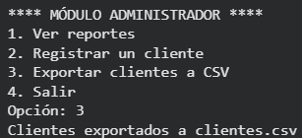

4.4 Salir (Opción 4)
Finaliza la ejecución del programa. Se recomienda siempre usar esta opción al terminar el día para asegurar que el ciclo del programa se cierre correctamente.
Mensaje de cierre:
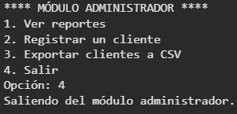

Capítulo 5: Anexo de Tarifas y Configuración Inicial
Para transparencia del operador, a continuación se detallan los valores configurados en el sistema. Estos valores determinan los cálculos financieros automáticos.

5.1 Inventario Inicial (Configuración Diaria)
- Habitaciones Individuales: 5
- Habitaciones Pareja: 9
- Habitaciones Familia: 12
- Stock de Comida: 100 unidades
- Stock de Paseos: 50 cupos

5.2 Tabla de Precios y Costos
Ítem | Costo Unitario (Gasto Hotel) | Precio Venta (Cobro Cliente) | Recargo por Sobrecupo
Habitación Individual | $50 | $100 | +$20
Habitación Pareja | $80 | $170 | +$20
Habitación Familia | $120 | $260 | +$20
Comida | $20 | $30 | +$5
Paseo | $60 | $90 | +$10
Mascota | $40 | $60 | N/A

-----------------------------------------------------------------------------------------------------------------------------------
Fin del Manual de Usuario. Soporte Técnico: resort@paraisodelsol.com
Versión del Documento: 1.0 Fecha de Publicación: Noviembre 2025 Departamento: Tecnologías de la Información

